الجمهورية الجزائرية الديموقراطية الشعبية

وزارة التربية الوطنية مديرية التربية لولاية عين الدفلى
امتحان تجريبي لشهادة التعليم المتوسط دورة : ماي 2024
اختبار في مادة : العلوم الفيزيائية و التكنولوجيا المدة : ساعة و نصف
الجزء الأول :(12 نقطة )
التمرين الأول: (06 نقاط )
- من اجل دراسة ناقلية التيار الكهربائي لبعض المواد قام التلاميذ في المخبر بالتجارب الموضحة في السند01
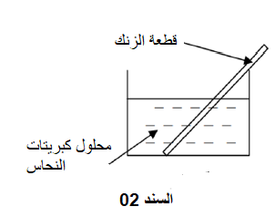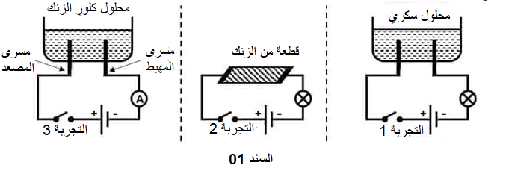
الوثيقة -01-

- صف ما يحدث عند غلق القاطعة في كل تجربة ؟ ماذا تستنتج؟
- اكتب المعادلتين النصفيتين عند كل مسرى في التجربة الثالثة ، ثم استنتج المعادلة الاجمالية بالصيغة الشاردية .
- في نهاية الحصة طلب الاستاذ من التلاميذ وضع قطعة من الزنك Zn السابقة في محلول كبريتات النحاس الزرقاء (Cu²⁺ ,SO₄²⁻ )،و بعد عودتهم في الصباح لاحظوا اختفاء اللون الازرق للمحلول
و تشكل طبقة حمراء على الجزء المغمور من قطعة الزنكZn انظر السند02 .
- فسر سبب اختفاء اللون الازرق للمحلول.
- اكتب المعادلة الاجمالية الموافقة لهذا التحول بالصيغتين : ا) – الشاردية ب)- الاحصائية
التمرين الثاني: (06 نقاط )
نعلق كريه (B) من البوليستر مغلفة بورق الالمنيوم بواسطة خيط (f) عازل و عديم الإمتطاط ، ثم نقرب منها قضيبا زجاجيا مشحونا (V) فتنجذب نحوه و تبقى في حالة توازن السند03 .
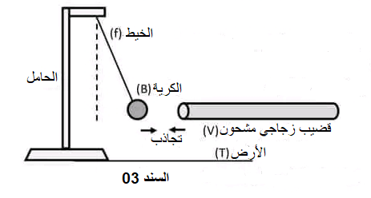
- سم طريقة تكهرب الكرية (B) ، و ما نوع شحنة القضيب
الزجاجي (V).
- فسر سبب انجذاب الكرية (B).
- حدد القوى المؤثرة على الكرية (B) في حالة توازنها ،
ثم مثلها كيفيا.
- اذكر شرطا توازن الكرية (B).
الوثيقة -02-

تابع لموضوع مادة : العلوم الفيزيائية و التكنولوجيا امتحان تجريبي لشهادة التعليم المتوسط دورة ماي2024

الجزء الثاني: (08 نقاط )
الوضعية الإدماجية :
في احد البيوت في اعالي الجبال الاوروبية يستعملون خشب الاشجار في بناء منازلهم ، ولتسهيل حمله يستعملون محركا كهربائيا ،و يعتمدون في هذه المنطقة على طاقة الرياح في تدوير المنوبات ( الدينامو) من اجل توليد الكهرباء و تشغيل الاجهزة الكهرو منزلية ، حيث ذات مرة اصيبت ربة البيت بصعقة كهربائية عند ملامستها لهيكل الغسالة فانقطع التيار الكهربائي عن البيت كما هو موضح في السند 04.
الوثيقة -02-

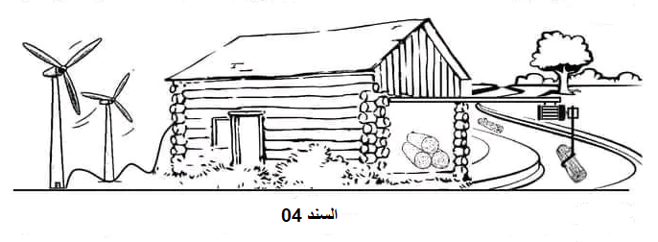

التعليمة:
.I عن طريق مكتسباتك القبلية و اعتمادا على المخطط الكهربائي الخاص بالبيت و الموضح في السند05 .
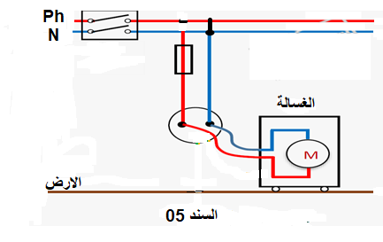
اجب عن ما يلي :
- ما نوع التيار الكهربائي الذي تنتجه هذه المنوبات الهوائية؟
و ما هما العنصران الاساسيان في انتاجه؟
- ما سبب شعور ربة البيت بالصدمة الكهربائية ، اقترح
حلا لذلك.
- اعد رسم المخطط الكهربائي مع اضافة التعديلات اللازمة
لحماية الاشخاص والاجهزة من خطر الكهرباء.
II. عندما توقف المحرك الكهربائي عن رفع الحزم الخشبية ، سقطت قطعة من الخشب كتلتها m=200 Kg
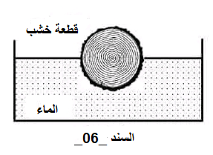
و بقيت تطفو على سطح الماء ، انظر السند06 .
- احسب ثقل قطعة الخشب.
- حدد القوى المؤثرة على قطعة الخشب وهي تطفو على سطح الماء،
ثم مثل هذه القوى باستعمال سلم الرسم:
1000N 1cm
يعطى ثابت الجاذبية الارضية:g= 10N/ Kg
الوثيقة -3-

